MEMORANDUM
O SPOLEČNÉM POSTUPU

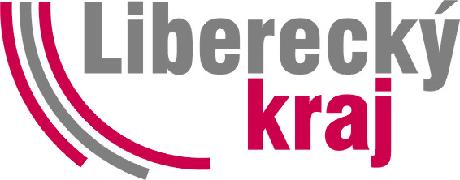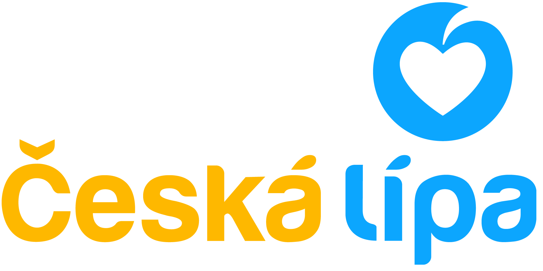

Liberecký kraj
a
Město Česká Lípa

Memorandum o společném postupu ve věci úpravy vlastnických poměrů a řízení společnosti Nemocnice s poliklinikou Česká Lípa, a.s.
(dále jen „memorandum“)

Účastníci memoranda:

- Liberecký kraj
IČ 70891508, se sídlem U Jezu 642/2a, 461 80 Liberec 2
Zastoupený: Martinem Půtou, hejtmanem

- Město Česká Lípa
IČ 260428, se sídlem Náměstí T. G. Masaryka 1, 470 01 Česká Lípa
zastoupená: Mgr. Romanou Žateckou, starostkou

Vycházejíce ze společného zájmu na stabilním a spolehlivém fungování společnosti Nemocnice s poliklinikou Česká Lípa, a.s. jako spádového zdravotnického zařízení v západní části Libereckého kraje, jakož i na jeho dalším rozvoji uzavírají smluvní strany toto memorandum:

Článek 1
Smluvní strany se shodly, že při respektování svého postavení, úloh a zájmů:
- Liberecký kraj na základě usnesení rady kraje navrhl dopisem hejtmana ze dne 26. 3. 2015 zahájení jednání o možném majetkovém vstupu města Česká Lípa do společnosti Nemocnice s poliklinikou Česká Lípa, a.s. (dále jen „NsP CL“) a požádal o oficiální stanovisko města Česká Lípa v této věci.
- Zastupitelstvo města Česká Lípa deklarovalo svým usnesením ze dne 2. 9. 2015 zájem o majetkový vstup do NsP CL a schválilo tři varianty možného vstupu, o kterých uložilo starostce jednat s Libereckým krajem.
- Liberecký kraj navrhl městu Česká Lípa dopisem hejtmana ze dne 1. 10. 2015 jednání o odkupu menšinového majetkového podílu v NsP CL.
- Město Česká Lípa trvá na svém zájmu získat majetkový podíl v NsP CL a chce se podílet na řízení a dalším rozvoji této společnosti.
- Liberecký kraj se po schválení tohoto memoranda oběma smluvními stranami zavazuje umožnit městu Česká Lípa zastoupení v orgánech NsP CL, a to po celou dobu platnosti tohoto memoranda.
- Zastoupením dle bodu e) se rozumí navýšení počtu členů dozorčí rady o jedno místo, na které bude valnou hromadou zvolen zástupce nominovaný městem Česká Lípa.

Článek 2
Smluvní strany se shodly na tomto dalším postupu ve věci úpravy vlastnických poměrů a řízení společnosti NsP CL:
- Bude proveden výběr nejvhodnějšího zhotovitele tržního ocenění společnosti NsP CL, který odsouhlasí obě smluvní strany svými orgány.
- Vybraný zhotovitel provede tržní ocenění společnosti NsP CL k datu 31. 12. 2015. Toto ocenění bude projednáno a odsouhlaseno orgány obou smluvních stran.
- Na základě provedeného a odsouhlaseného tržního ocenění společnosti NsP CL navrhne město Česká Lípa Libereckému kraji velikost majetkového podílu, který je připraveno odkoupit do svého vlastnictví. Liberecký kraj projedná tento návrh města Česká Lípa v orgánech kraje.
- Obě smluvní strany se zavazují nejpozději do 30. 6. 2016 projednat ve svých orgánech všechny potřebné dokumenty, které umožní majetkový vstup města Česká Lípa do společnosti NsP CL k datu 1. 7. 2016.

Článek 3
- Právní vztahy, které nejsou upraveny tímto memorandem, se řídí ustanoveními všeobecně platných právních předpisů a interních právních aktů smluvních stran s respektováním legislativy České republiky.
- Toto memorandum je platné do 30. 6. 2016.
- Obsah memoranda je možné měnit a doplňovat, a to písemnými doplňky k tomuto memorandu vzájemně akceptovatelnými oprávněnými zástupci obou smluvních stran.
- Toto memorandum neomezuje ani nevylučuje možnost jedné ze smluvních stran uzavírat dohody s jinými smluvními stranami.
- Toto memorandum bylo schváleno usnesením Rady Libereckého kraje č. ..……../RK dne …………..
- Toto memorandum bylo schváleno usnesením Rady města Česká Lípa č…………dne………………..
- Memorandum se vyhotovuje ve dvou vyhotoveních, jedno pro každou ze zastoupených smluvních stran.

V Liberci dne ………………. V České Lípě dne…………………

……………………… ……………………………………….
Martin Půta Mgr. Romana Žatecká
hejtman Libereckého kraje starostka města Česká Lípa

